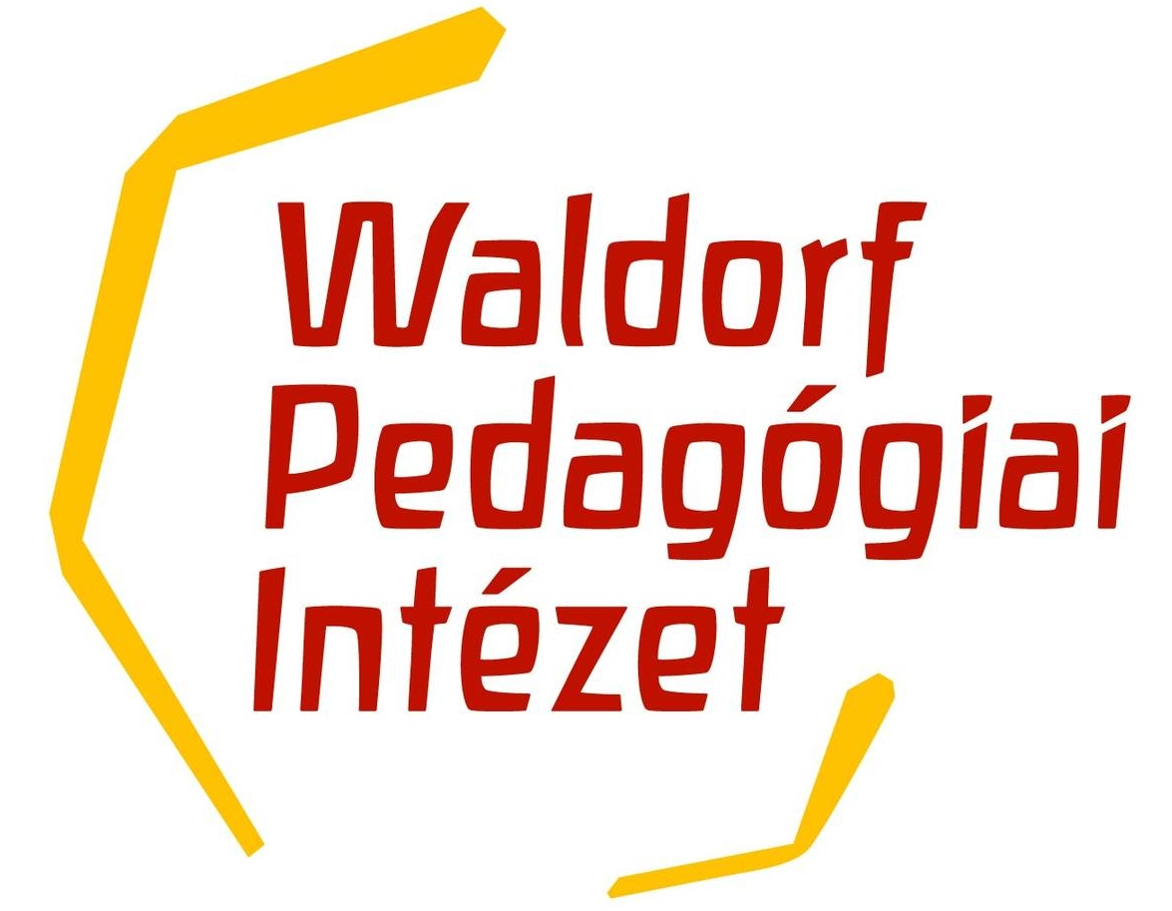
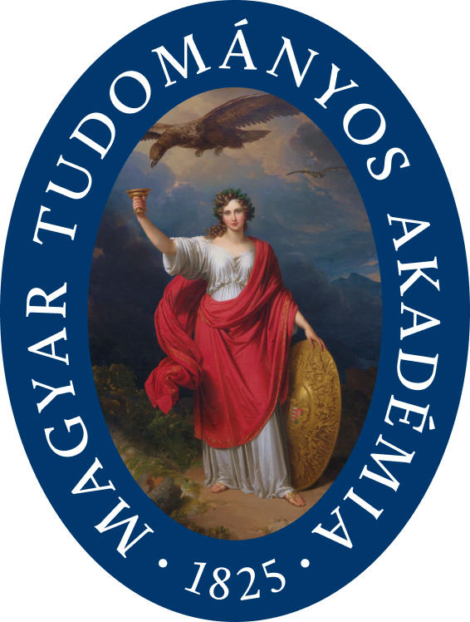
MTA200 – Magyar Tudomány Ünnepe, 2025
200 év a tudás és a társadalom szolgálatában
-----------------------------------------------------------------------------------------------------------------
Meghívó
A Magyar Tudományos Akadémia Veszprémi Területi Bizottság Gazdaság-, Jog- és Társadalomtudomány Szakbizottsága és a Waldorf Pedagógiai Intézet
tudományos konferenciát szervez
Tudomány és Nevelésművészet
A Waldorf-világ 100 éve
címmel.

Időpont és helyszín:
2026. január 29. (csütörtök)
Magyar Tudományos Akadémia-VEAB Székház (Veszprém, Vár utca 37.)
(A konferencia lebonyolítása: jelenléti és online, a konferencia nyelvei: magyar, angol)

A konferencia tematikus célja:
A konferencia két évfordulót kapcsol össze: 2025 novemberében lett 200 éves a Magyar Tudományos Akadémia és 2026-ban 100 éves a magyar Waldorf-mozgalom. A kezdeményezést az Akadémia Gazdaság-, Jog- és Társadalomtudomány Szakbizottsága indította el Bagladi Orsolya nyelvésszel és Waldorf-pedagógussal együttműködve, majd a Waldorf Pedagógiai Intézet kapcsolódásával.
Az MTA veszprémi ünnepségsorozatának részeként a konferencia célja teret adni annak, hogy a magyar tudományos közgondolkodás is mérlegre tehesse a magyar Waldorf-világ által elért eredményeket, értékeket, továbbá erősíteni a kommunikációt a Waldorf-kutatók között. Egyúttal a szervezők szándéka hírét vinni a nagyvilág felé, hogy a Waldorf-pedagógiai mozgalom 100 éve van jelen Magyarországon.
Cél tolmáccsá válni a tudomány és nevelésművészet között. A Waldorf-világból és az állami szférából egyaránt érkeznek meghívott előadók, akiket arra biztattak, hogy azt mutassák be, miként tudnak a személyes kutatási területükön hidat verni az alternatív neveléstudományi értékek felmutatásával.
Szeretettel várják a kutatókon túl a Waldorf-pedagógusokat, -szülőket és azokat az egyetemi hallgatókat és 12-13.-os diákokat is, akik betekintést szeretnének nyerni a Waldorf-mozgalom alternatív pedagógia- és neveléstudományába.

A konferencia programja:

8:30–9:00 Regisztráció
Moderátor: Bagladi Orsolya
9:00–9:10 Megnyitó, köszöntő – Garaczi Imre elnök, MTA-VEAB, GJTSZB

Plenáris előadások

9:10–9:35 Kath Bransby: Holding the Tension: Criticality, collaboration, and integrity
in Waldorf education
9:40–10:05 Mesterházy Mária: „…csak úgy teremhet jó gyümölcsöt, ha áldozati tettekre épül…” dr. Nagy Emilné dr. Göllner Mária iránymutató pedagógiai nézetei a százéves magyar Waldorf-mozgalom tükrében
10:10–10:35 Kiss Endre: Waldorf-oktatás a filozófiák erőterében
10:40–11:05 Garaczi Imre: Test, szellem, lélek – Rudolf Steiner hatása a 21. században
11:05–11:20 szünet

- szekció

Moderátor: Garaczi Imre
11:20–11:40 Rapos Nóra: Kettős tükörben. Hogyan formálja a hallgató a tanárok
képzői identitását?
11:40–12:00 Kökéndy Ákos: A Waldorf-szemlélet megjelenése az állami tanárképzésben
12:00–12:20 Kovács Zsuzsa: A szakmai önfejlesztés újraértelmezése a felnőttképzésben: agency, kontextus és felelősség
12:20–12:40 Sósné Pintye Mária: Biológiai kulturális szakadék, avagy mit tudunk az olvasástanulásról 100 évvel Steiner után
12:40–13:00 Keleti Alexandra: Hogyan tanítunk olvasni 100 évvel Steiner után – gyakorló Waldorf-tanárok szemszögéből
13:00–13:40 ebédszünet

- szekció

Moderátor:
13:40–14:00 Krivácsy Zoltán: Szellemtudomány és a matematika tanítása a Waldorf-iskolák felső tagozatán
14:00–14:20 Mihálcz Dóra: Nevelésművészet és művészettel nevelés a Waldorf-iskola első nyolc osztályában az euritmia-mozgásművészet és a fizikatanítás segítségével
14:20–14:40 Grama László: Hogyan tanítsunk fizikát? Út az egyetemtől a Waldorf-iskoláig
14:40–15:00 Molnár Blanka: A fenntarthatóságra nevelés mint rejtett tanterv a Waldorf-pedagógiában
15:00–15:20 szünet

- szekció

Moderátor:
15:20–15:40 Langerné Buchwald Judit: Alternativitás a magyar közoktatásban: a Waldorf-iskolák helye és szerepe a közoktatás pluralizálódásában
15:40–16:00 Bagladi Orsolya: Nyelvtudomány és nevelésművészet a Waldorf-iskolák felső tagozatán, avagy a Waldorf-gimnáziumban
16:00–16:20 Tokaji Balázs: A zenei nevelés kezdete és jelene a magyar Waldorf-iskolákban (online)
16:20–16:40 Mészáros Tímea: A kreatív tanárság értelmezései a Waldorf-pedagógiában (online)
16:40–17:00 szünet
4. szekció

17:00–17:20 Fűzi Beatrix – Dósa Ildikó – Dósa Katalin – Folmeg Márta: A hála kifejezésének hatásai az oktatási intézményekben és azon túl (online)
17:20–17:40 Tódor Imre: Iskolai szintű szülői önkéntesség és intézményi kultúra: eltérő együttműködési mintázatok analízise
17:40–18:00 Nagy Bálint: Szülői tapasztalatok a magyarországi Waldorf-iskolákban
18:00 A konferencia zárása: Bagladi Orsolya, Garaczi Imre

A konferenciához az alábbi linken lehet csatlakozni:

https://us06web.zoom.us/j/9903956060?pwd=oNUoxbZVEVuQSFtT9GIybF2LUtBipd.1&omn=85750841448

A konferencián megtartott előadások írott változatait a Pro Philosophia Évkönyv 2026. évfolyamában jelentetjük meg. Az előadások írott változatainak beküldési határideje:
2026. március 1.
A rendezvényről kép- és hangfelvétel készül, részvételével hozzájárul az esemény nyilvános publikálásához. A konferencia élőben követhető az MTA-VEAB You Tube csatornáján.

A konferencia elnöke:
Dr. habil. Garaczi Imre elnök, MTA-VEAB, GJTSZB

A konferencia szervező bizottsága:
Dr. Bagladi Orsolya PhD (elnök), Fehérlófia Waldorf Iskola
Kökéndy Ákos, Waldorf Pedagógiai Intézet

Szakmai együttműködő partnerek:
Dunántúli Református Egyházkerület
Fehérlófia Waldorf Óvoda és Iskola
International Association for Steiner/Waldorf Education in Central and Eastern Europe
Magyar Waldorf Szövetség
Veszprémi Humán Tudományokért Alapítvány
Veszprémi Magyarságtudományi Kutatások Műhely
Veszprémi Pro Philosophia Műhely

